第三单元 复习与拔高
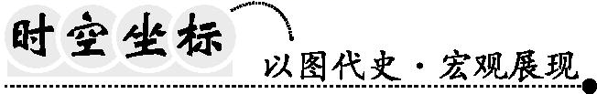
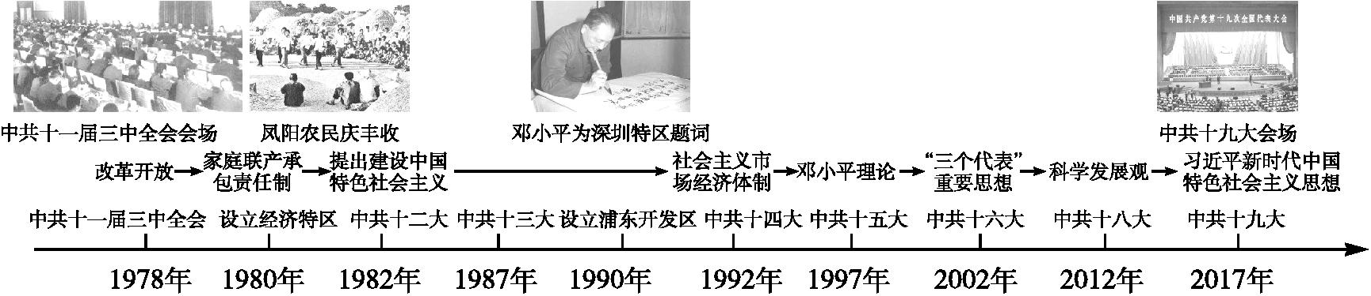
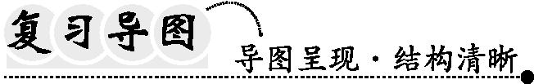
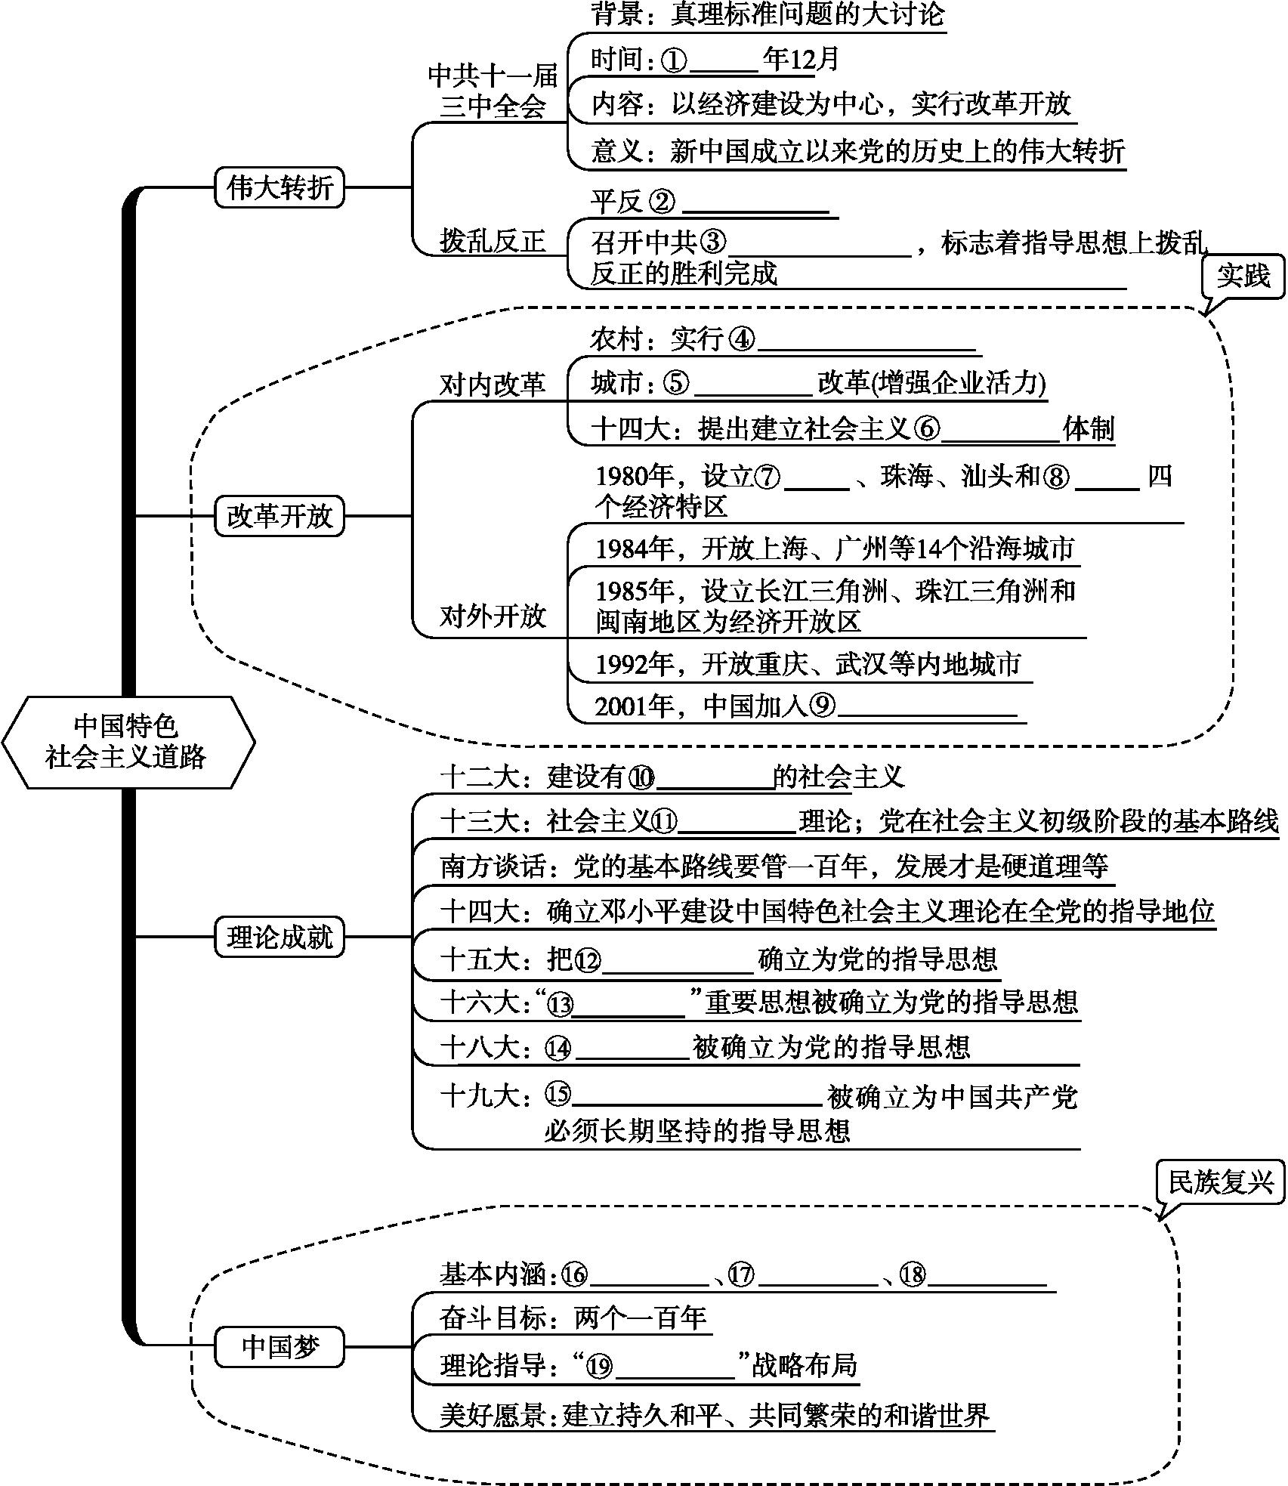

【知识整合】
马克思主义中国化的发展历程
名称 | 形成时期 | 特征 | 确立为  指导思想
毛泽东  思想 | 新民主主义革命时期 | 建立井冈山革命根据地,开创了一条农村包围城市、武装夺取政权的革命道路 | 中共七大
邓小平  理论 | 社会主义建设新时期 | 建设有中国特色的社会主义 | 中共十五大
“三个代  表”重  要思想 | 社会主义建设新时期 | 始终代表中国先进生产力的发展要求,代表中国先进文化的前进方向,代表中国最广大人民的根本利益 | 中共十六大
科学发  展观 | 社会主义建设新时期 | 坚持以人为本,树立全面、协调、可持续的发展观,促进经济、社会和人的全面发展 | 中共十八大
习近平  新时代  中国特  色社会  主义思想 | 社会主义建设新时期 | 不忘初心,牢记使命,高举中国特色社会主义伟大旗帜,决胜全面建成小康社会,夺取新时代中国特色社会主义伟大胜利,为实现中华民族伟大复兴的中国梦不懈奋斗 | 中共十九大

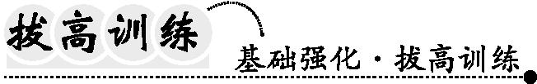

1.(2019凉山)作出把党和国家的工作重点转移到社会主义现代化建设上来、实行改革开放的伟大决策是在( )
A.中共十二届三中全会
B.五届人大五次会议
C.中共十一届三中全会
D.中共十三大
2.党的十一届三中全会以后,经济体制改革首先在农村的广阔天地展开。下列说法不正确的是( )
A.实行家庭联产承包责任制
B.农民有了生产和分配的自主权
C.农民获得了土地所有权
D.极大调动了农民的生产积极性
3.(2018十堰)中共十一届三中全会作出了改革开放的伟大决策。我国在对内改革的同时,又积极对外开放。对外开放的突破口是( )
A.建立经济特区
B.加入世界贸易组织
C.上海浦东的开发开放
D.开放沿海港口城市
4.(2019毕节)对下列三幅图片反映的共同主题,表述最准确的是( )
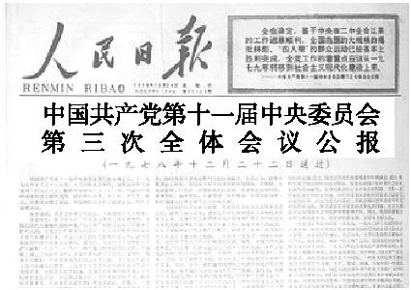十一届三中全会 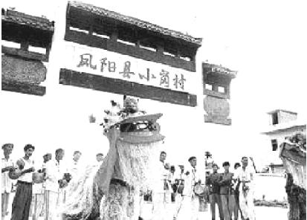安徽凤阳小岗村
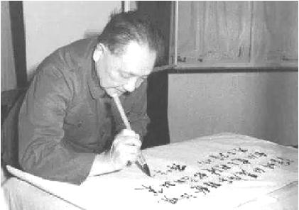邓小平为深圳特区题词
A.建设有中国特色的社会主义
B.社会主义道路的探索
C.新中国人民政权的巩固
D.社会主义新农村的建设
5.(2019安徽)1979年,占中国人口80%以上的农民群体人均存款不足10元;2009年,中国人均存款超万元。从1979年到2009年,中国GDP增长了近100倍,人民币总量增加了700多倍。这些变化出现的主要原因是( )
A.国有企业改革 B.农村经济体制改革
C.实行改革开放 D.大量引进外来资金
6.(2019重庆B卷)下图是2000-2004年中国进出口贸易统计图。2001年以后,我国进出口总额出现显著变化的主要原因在于( )
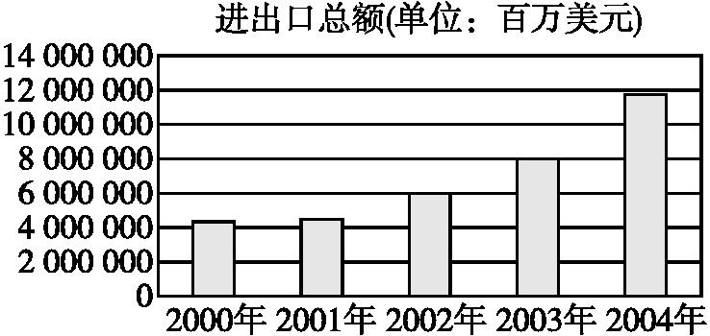
A.设立了4个经济特区
B.开放了14个沿海城市
C.开放了5个沿江城市
D.加入了世界贸易组织
7.(2018梧州)邓小平是我国实行改革开放和社会主义现代化建设的总设计师。下列不属于邓小平理论内容的是( )
A.“一国两制”伟大构想
B.社会主义初级阶段理论
C.社会主义建设总路线
D.社会主义市场经济体制
8.(2019长春)在中国特色社会主义理论体系中,马克思主义中国化最新成果是( )
A.邓小平理论
B.“三个代表”重要思想
C.科学发展观
D.习近平新时代中国特色社会主义思想
9.(2019泰州节选)中国共产党的初心和使命,就是为中国人民谋幸福,为中华民族谋复兴。阅读下列材料,回答问题。
材料一 20世纪50 年代中国共产党领导中国人民走上了社会主义道路,由此开始了中华民族在社会主义道路上实现伟大复兴的历史征程。……经过20多年的探索和建设,以十一届三中全会为起点,找到了一条符合中国特色的社会主义道路,中华民族又一次发生了历史性巨变。
——摘编自《<复兴之路>解说词》
(1)结合所学知识,指出20世纪50年代“中国人民走上了社会主义道路”的标志。据材料一,说明十一届三中全会后中国开创的新道路。

材料二 中国改革开放的大事年表(部分)
时间 | 大事
1978年 | 党的十一届三中全会作出实行改革开放的历史性决策。改革首先在农村取得突破性进展,安徽凤阳小岗村实行包干到户
1980年 | 中央决定试办 A 、珠海、汕头、厦门4个经济特区
1984年 | 中共十二届三中全会通过《关于经济体制改革的决定》,改革的重点从农村转向城市。国家进一步开放大连、天津、上海、广州等14个沿海城市
1990年 | 开发开放上海浦东
1992年 | 中共十四大召开,提出建立社会主义市场经济体制的改革目标
1997年 | 中共十五大召开, B 成为指引全党和全国人民建设中国特色社会主义的旗帜
……

(2)请在表格A、B两处填写出正确的内容。据材料二,概括中国改革开放历程的特点。

材料三 我们党提出,到建党一百年时建成经济更加发展、民主更加健全、科教更加进步、文化更加繁荣、社会更加和谐、人民生活更加殷实的小康社会,到新中国成立一百年时,基本实现现代化,把我国建成社会主义现代化国家。
——习近平《决胜全面建成小康社会,夺取
新时代中国特色社会主义伟大胜利》
(3)据材料三,你对中国共产党“两个一百年”奋斗目标的提出有怎样的认识?

第三单元 复习与拔高
【复习导图】
①1978 ②冤假错案 ③十一届六中全会 ④家庭联产承包责任制 ⑤国有企业 ⑥市场经济 ⑦深圳 ⑧厦门 ⑨世界贸易组织 ⑩中国特色 初级阶段 邓小平理论 三个代表 科学发展观 习近平新时代中国特色社会主义思想 国家富强 民族振兴 人民幸福 四个全面
【拔高训练】
1.C 2.C 3.A 4.A 5.C 6.D 7.C 8.D
9.(1)标志:1956年底,三大改造基本完成。道路:中国特色的社会主义道路。
(2)填空:A深圳;B邓小平理论。特点:先农村后城市、由沿海到内地,是一个不断深化的过程。
(3)认识:中国共产党始终为中国人民谋幸福,为中华民族谋复兴。(言之有理即可)

